В заданном направлении – классическая форма состязаний, когда спортсмен должен пройти обозначенный на карте и расположенные на местности КП (контрольный пункт) в заданной последовательности от старта (на карте он всегда обозначается треугольником) на КП1, затем на КП2 и т.д. Между КП каждый спортсмен может двигаться любым маршрутом, выбранным по своему желанию исходя из физической подготовленности и владения техникой ориентирования. Результат определяется по времени прохождения всей дистанции.
Заданный на карте порядок прохождения КП должен соблюдаться неукоснительно. Ориентировщику, нарушившему порядок прохождения КП или пропустившему какой-либо пункт, результат не засчитывается.
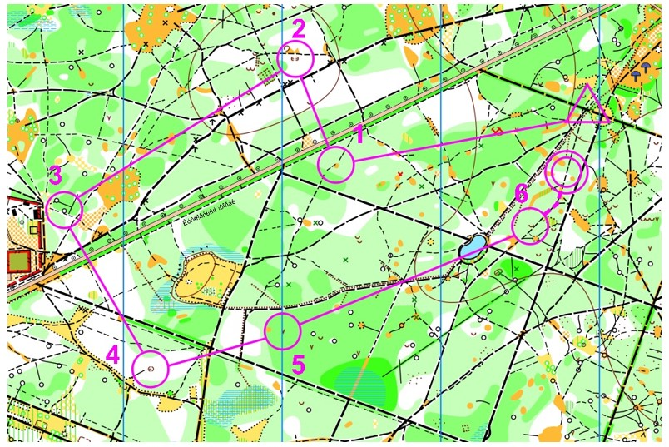
Правила проведения соревнования в заданном направлении
Соревнования в заданном направлении проводятся для всех видов спортивного ориентирования. Число КП рекомендуется выбирать так, чтобы дистанция ставила перед спортсменом задачи ориентирования и обеспечивала зрелищность и справедливость соревнований.
Дистанции оборудуют, соблюдая следующие дополнительные требования:
Старт должен быть оборудован так, чтобы стартующие позже участники и другие лица не могли видеть выдаваемые участникам карты, выбор варианта и направление на первый КП. При необходимости отдельно оборудуется точка начала ориентирования и путь до нее маркируется.
Местоположение и высоту знака КП над землей выбирают так, чтобы призма была отчетливо видна участнику, достигшему указанной картой и легендой точки соответствующего ориентира.
На карту, выдаваемую участнику, наносят: точку начала ориентирования, КП и их порядковые номера, обязательные для прохождения маркированные участки, финиш (если от последнего КП до финиша есть маркировка, финиш допускается не наносить). Точку начала ориентирования, КП и финиш соединяют прямыми линиями с включением маркированных участков. Кроме того, наносят не обязательные для прохождения маркированные участки, проходы в препятствиях, пункты питания, медицинской помощи. Если не используются легенды, кроме порядковых номеров могут наноситься и обозначения КП.
Результат участника определяется по времени, затраченному на прохождение дистанции от момента старта (технического старта при его наличии) до финиша.

